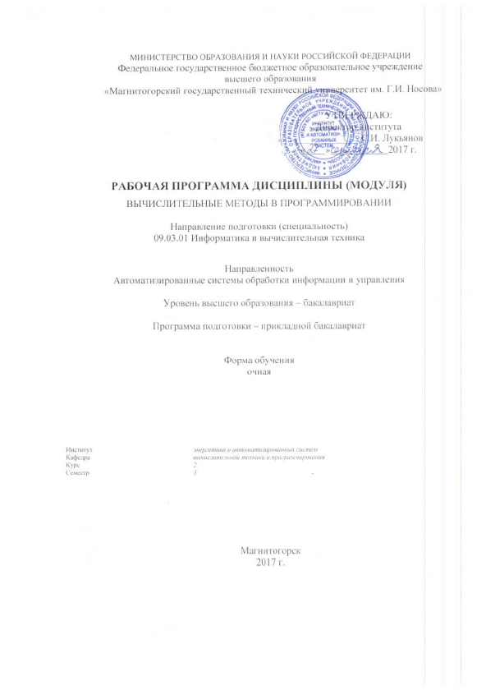
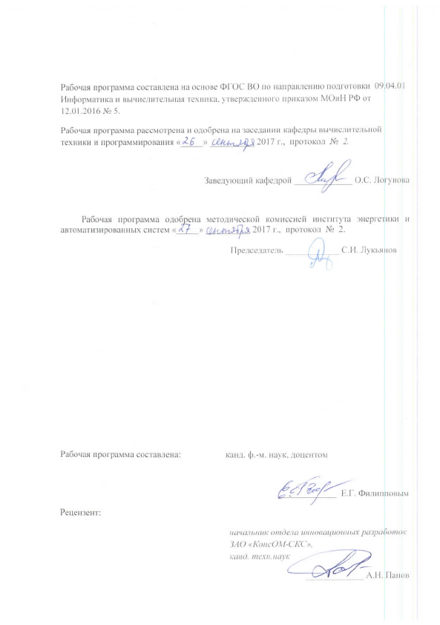

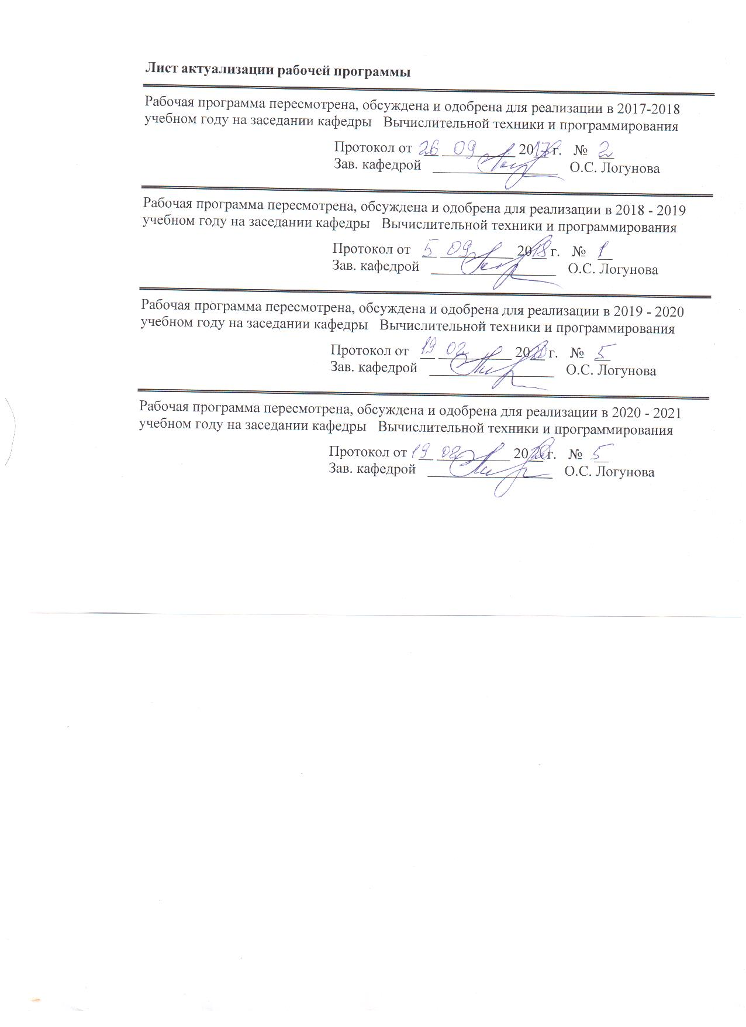

1 Цели освоения дисциплины
Цельюпреподавания дисциплины (модуля)«Вычислительные методы в программировании» является ознакомление студентов с базовыми понятиями, алгоритмами и методами решения уравнений математической физики, численными методами с использованием программных средств вычислительной техники, а также практического использования численных методов для решения прикладных задач.
Для достижения цели в ходе преподавания дисциплины решаются задачи:

– изучение решения математических моделей эффективными численными методами;

– изучение и классификацию математических моделей;

– реализацию основных алгоритмов численных методов решения математических моделей средствами программного обеспечения и вычислительной техники;

– формирование навыков по применению математических моделей к решению прикладных задач и выбору эффективных численных методов решения.
2 Место дисциплины в структуре образовательной программы подготовки бакалавра

Дисциплина входит в вариативную часть блока Б1 образовательной программы по направлению 09.03.01 Информатика и вычислительная техника профиля Программное обеспечение средств вычислительной техники и автоматизированных систем.

Изучение дисциплины базируется на следующих курсах: теория и практика обработки информации, математика, теория алгоритмов, математическая логика, программирование.

Дисциплина является предшествующей для научно-исследовательской работы студентов и курсовнейрокомпьютерные системы, принятие решений, математическое и компьютерное моделирование

3 Компетенции обучающегося, формируемые в результате освоения дисциплины и планируемые результаты обучения
В результате освоения дисциплины «Вычислительные методы в программировании» обучающийся должен обладать следующими компетенциями:
Структурный  элемент  компетенции | Планируемые результаты обучения
ДПК-1 использует основные законы естественнонаучных дисциплин в профессиональной деятельности, применяет методы математического анализа и моделирования, теоретического и экспериментального исследования
Знать | - основные понятия и численные методы реализации классов математических моделей
Уметь | - самостоятельно решать модельные и прикладные задачи численными методами в профессиональной деятельности, объяснять и строить типичные модели задач численными методамипроводить логическое обоснование решения  - проводить анализ различных вариантов решений, прогнозировать результаты
Владеть | - способами демонстрации умения анализировать ситуациючисленными методами;  - численными методами решения задач  - способами демонстрации умения анализировать полученный результат.
ПК-3 способностью обосновывать принимаемые проектные решения, осуществлять постановку и выполнять эксперименты по проверке их корректности и эффективности
Знать | - методологические основы и прикладной математический аппарат, позволяющий выполнять анализ задачи  - основные принципы разработки математических моделей
Уметь | - обсуждать способы эффективного решения;  - осваивать методики использования программных средств для решения практических задач  - выявлять и строить типичные модели решения предметных задач по изученным образцам  - внедрять и использовать современные информационные технологии в процессе профессиональной деятельности;
Владеть | - навыками выделения отдельных этапов в решении общих задач при помощи численных методов  - навыками обработки и анализа данных, полученных при теоретических и экспериментальных исследованиях, интерпретации полученных результатов

4 Структура и содержание дисциплины (модуля)
Общая трудоемкость дисциплины составляет 3 зачетных единиц 108 акад. часов, в том числе:
контактная работа – 91,9 акад. часов:
– аудиторная – 90 акад. часов;
– внеаудиторная – 1,9акад. часа
самостоятельная работа – 16,1 акад. часов;
Раздел/ тема  дисциплины | Семестр | Аудиторная  контактная работа  (в акад. часах) |  |  | Самостоятельная работа (в акад. часах) | Вид самостоятельной  работы | Форма текущего контроля успеваемости и  промежуточной аттестации | Код и структурный  элемент  компетенции
Раздел/ тема  дисциплины | Семестр | лекции | лаборат.  занятия | практич. занятия
Раздел 1.Основные понятия теории погрешностей вычислений
1.1 Типы погрешностей. Статистический и технический подходы к учету погрешностей | 3 | 2 | 2 |  | 1 | Подготовка к практическому занятию | 1. Беседа – обсуждение.  2. Проверка лабораторной работы.  3. Устный опрос. | ДПК-1 – зув  ПК-3– зув
Итого по разделу |  | 2 | 2 |  | 1
Раздел 2.Численное решение СЛАУ
2.1 Прямые методы ( LU-метод, метод прогонки) |  | 2 | 2 |  | 1 | Самостоятельное изучение учебной и научной литературы.  Подготовка к выполнению домашнего задания | 1. Беседа – обсуждение.  2. Проверка лабораторной работы.  3. Устный опрос. | ДПК-1 – зув  ПК-3– зув
2.2 Итерационные методы (метод простой итерации, метод Зейделя) |  | 4 | 4 |  | 1 | Самостоятельное изучение учебной и научной литературы.  Подготовка к выполнению домашнего задания | 1. Беседа – обсуждение.  2. Проверка лабораторной работы.  3. Устный опрос. | ДПК-1 – зув  ПК-3– зув
Итого по разделу |  | 6 |  |  | 2
Раздел 3. Алгоритмы и методы поиска корней уравнения и решения нелинейных систем.
3.1 Поиск корней уравнения методом половинного деления, методом касательных, итерационным методом |  | 1 | 2 |  | 1 | Самостоятельное изучение учебной и научной литературы.  Работа с электронными библиотеками.  Подготовка к семинару  Выполнение домашнего задания | 1. Беседа – обсуждение.  2. Проверка лабораторной работы.  3. Устный опрос. | ДПК-1 – зув  ПК-3– зув
3.2 Решение систем нелинейных уравнений методом Ньютона, методом спуска |  | 1 | 2 |  | 1 | Самостоятельное изучение учебной и научной литературы.  Подготовка к практическому занятию | 1. Беседа – обсуждение.  2. Проверка лабораторной работы.  3. Устный опрос. | ДПК-1 – зув  ПК-3– зув
Итого по разделу |  | 2 |  |  | 2
Раздел 4. Методы аналитического представления таблично заданной функции
4.1 Интерполирование функции многочленами Лагранжа и Ньютона |  | 1 | 2 |  | 1 | Самостоятельное изучение учебной и научной литературы.  Выполнение домашнего задания | 1. Беседа – обсуждение.  2. Проверка лабораторной работы.  3. Устный опрос. | ДПК-1 – зув  ПК-3– зув
4.2 Интерполирование функции многочленами Чебышева, тригонометрическая интерполяция |  | 2 | 2 |  | 1 | Самостоятельное изучение учебной и научной литературы.  Работа с электронными библиотеками.  Выполнение домашнего задания | 1. Беседа – обсуждение.  2. Проверка лабораторной работы.  3. Устный опрос. | ДПК-1 – зув  ПК-3– зув
4.3 Апроксимация функции методом наименьших квадратов |  | 1 | 2 |  |  | Самостоятельное изучение учебной и научной литературы.  Работа с электронными библиотеками.  Подготовка к семинару  Выполнение домашнего задания | 1. Беседа – обсуждение.  2. Проверка лабораторной работы.  3. Устный опрос. | ДПК-1 – зув  ПК-3– зув
Итого по разделу |  | 4 | 6 |  | 2
Раздел 5. Алгоритмы и методы численного интегрирования и дифференцирования
5.1 Численное дифференцирование |  | 2 | 2 |  | 1 | Самостоятельное изучение учебной и научной литературы.  Работа с электронными библиотеками.  Выполнение домашнего задания | 1. Беседа – обсуждение.  2. Проверка лабораторной работы.  3. Устный опрос. | ДПК-1 – зув  ПК-3– зув
5.2 Квадратурные формулы Ньютона-Котеса, Гаусса |  | 4 | 4 |  | 1 | Самостоятельное изучение учебной и научной литературы.  Выполнение домашнего задания | 1. Беседа – обсуждение.  2. Проверка лабораторной работы.  3. Устный опрос. | ДПК-1 – зув  ПК-3– зув
Итого по разделу |  | 6 |  |  | 2
Раздел 6. Численные методы оптимизации
6.1 Методы поиска безусловного экстремума |  | 2 | 4 |  | 1 | Самостоятельное изучение учебной и научной литературы.  - Выполнение домашнего задания | 1. Беседа – обсуждение.  2. Проверка лабораторной работы.  3. Устный опрос. | ДПК-1 – зув  ПК-3– зув
6.2. Методы штрафных и барьерных функций поиска условного экстремума функции |  | 2 | 4 |  | 1 | Самостоятельное изучение учебной и научной литературы.  Работа с электронными библиотеками.  Подготовка к семинару  Выполнение домашнего задания | 1. Беседа – обсуждение.  2. Проверка лабораторной работы.  3. Устный опрос. | ДПК-1 – зув  ПК-3– зув
Итого по разделу |  | 4 |  |  | 2
Раздел 7. Численные методы решения ОДУ
7.1 Решение задачи Коши |  | 4 | 4 |  | 1 | Самостоятельное изучение учебной и научной литературы.  Выполнение домашнего задания | 1. Беседа – обсуждение.  2. Проверка лабораторной работы.  3. Устный опрос. | ДПК-1 – зув  ПК-3– зув
7.2 Решение краевой задачи для ОДУ |  | 2 | 2 |  |  | Самостоятельное изучение учебной и научной литературы.  Работа с электронными библиотеками.  Выполнение домашнего задания | 1. Беседа – обсуждение.  2. Проверка лабораторной работы.  3. Устный опрос. | ДПК-1 – зув  ПК-3– зув
Итого по разделу |  | 4 |  |  | 2
Раздел 8. Разностные методы решения уравнений математической физики
8.1 Разностные схемы для решения эллиптических уравнений |  | 2 | 8 |  | 1 | Самостоятельное изучение учебной и научной литературы.  Работа с электронными библиотеками.  Выполнение домашнего задания | 1. Беседа – обсуждение.  2. Проверка лабораторной работы.  3. Устный опрос. | ДПК-1 – зув  ПК-3– зув
8.2 Разностные схемы для решения гиперболических уравнений |  | 2 | 4 |  | 0,1 | Самостоятельное изучение учебной и научной литературы.  Работа с электронными библиотеками.  Подготовка к семинару  Выполнение домашнего задания | 1. Беседа – обсуждение.  2. Проверка лабораторной работы.  3. Устный опрос. | ДПК-1 – зув  ПК-3– зув
8.3 Разностные схемы для решения параболических уравнений |  | 2 | 4 |  | 1 | Самостоятельное изучение учебной и научной литературы.  Работа с электронными библиотеками.  Выполнение домашнего задания | 1. Беседа – обсуждение.  2. Проверка лабораторной работы.  3. Устный опрос. | ДПК-1 – зув  ПК-3– зув
Итого по разделу |  | 6 | 16 |  | 2,1
Итого по дисциплине |  | 36 |  |  | 16,1 |  | Зачет с оценкой

.

5 Образовательные и информационные технологии
Проектирование обучения строится на основе следующих принципов:
- Обучение на основе интеграции с наукой и производством.
- Профессионально-творческая направленность обучения.
- Ориентированность обучения на личность.
- Ориентированность обучения на развитие опыта самообразовательной деятельности будущего специалиста.
Для достижения планируемых результатов обучения, в дисциплине «Вычислительные методы в программировании» используются образовательные технологии:
1. Традиционные образовательные технологии:лекции и лабораторные работы.
2. Технологии проблемного обучения: лабораторные работы и домашнее задание, направленное на решение комплексной учебно-познавательной задачи, требующей от студента применения как научно-теоретических знаний, так и практических навыков.
3. Интерактивные технологии: коллективное обсуждение какого-либо спорного вопроса, проблемы, выявление мнений в группе. Изложение проблем и их совместное решение.
4. Информационно-коммуникационные образовательные технологии: лекции с использованием электронной презентации – представление результатов с использованием специализированных программных сред.

6 Учебно-методическое обеспечение самостоятельной работы студентов
Тестовые задания по дисциплине «Вычислительные методы в программировании»для направления
09.03.01 Информатика ивычислительная техника
№ п/п | Текст вопроса | Варианты  ответов | Отметка о выборе  эталона
1. | Округлить число π = 3,1415926535… до пяти значащих цифр | 3,1416 | эталон
1. | Округлить число π = 3,1415926535… до пяти значащих цифр | 3,1425
1. | Округлить число π = 3,1415926535… до пяти значащих цифр | 3,142
1. | Округлить число π = 3,1415926535… до пяти значащих цифр | 3,14
2 | Методом половинного деления уточнить корень уравнения х4+2х3-х-1=0 | 0,867 | эталон
2 |  | 0,234
2 |  | 0,2
2 |  | 0,43
3 | Используя метод хорд найти положительный корень уравнения х4-0,2х2-0,2х-1,2=0 | 1,198+0,0020 | эталон
3 |  | 1,16+0,02
3 |  | 2+0,1
3 |  | 3,98+0,001
4 | Вычислить методом Ньютона отрицательный корень уравнения х4-3х2+75х-10000=0 | −10,261 | эталон
4 |  | −10,31
4 |  | −5,6
4 |  | −3,2
5 | Найти действительные корни уравнения х-sinх=0,25 | 1,17 | эталон
5 | Найти действительные корни уравнения х-sinх=0,25 | 1,23
5 | Найти действительные корни уравнения х-sinх=0,25 | 2,45
5 | Найти действительные корни уравнения х-sinх=0,25 | 4,8
6 | Определить число положительных и число отрицательных корней уравнения х4-4х+1=0 | 2 и 0 | эталон
6 |  | 3 и 2
6 |  | 0 и 4
6 |  | 0 и 1
7 | Как иначе называют метод бисекций? | Метод половинного деления | эталон
7 | Как иначе называют метод бисекций? | Метод хорд
7 | Как иначе называют метод бисекций? | Метод пропорциональных частей
7 | Как иначе называют метод бисекций? | Метод «начального отрезка»
8 | Методы решения уравнений делятся на: | Прямые и итеративные | эталон
8 | Методы решения уравнений делятся на: | Прямые и косвенные
8 | Методы решения уравнений делятся на: | Начальные и конечные
8 | Методы решения уравнений делятся на: | Определенные и неопределенные
9 | Отделение корней можно выполнить двумя способами: | аналитическим и графическим | эталон
9 | Отделение корней можно выполнить двумя способами: | приближением и отделением
9 | Отделение корней можно выполнить двумя способами: | аналитическим и систематическим
9 | Отделение корней можно выполнить двумя способами: | систематическим и графическим
10 | Метод хорд- | Частный случай метода итераций | эталон
10 | Метод хорд- | Частный случай метода коллокации
10 | Метод хорд- | Частный случай метода прогонки
10 | Метод хорд- | Частный случай метода квадратных корней
Контрольные вопросы к практической работе № 1
Вопрос 1: Приведите этапы решения нелинейных уравнений.
1Отделение корней, т.е. установление достаточно малых отрезков, в каждом из которых содержится только один корень уравнения.
2 Уточнение приближенного значения корней до некоторой заданной степени точности.
Вопрос 2: Поясните аналитический метод определения корней нелинейного уравнения.
Процесс отделения корней начинается с установления знаков функции в граничных точках aиb. Затем определяются знаки в ряде промежуточных точек. После чего выделяются отрезки, на границе которых функция меняет знак на противоположный. Выделенные отрезки и содержат корень данного уравнения. Согласно, теореме, если
$f(a)×f(b)<0,$то имеется один или несколько корней. Если $f^{/}(X)>0 или f^{/}(X)<0,$то корень будет единственным.
Вопрос 3:Какое условие лежит в основе метода бисекций.
Решение задачи методом бисекции разбивается на два этапа:
1 Локализация – находится отрезок [a, b], соединяющий один и только один корень уравнения $f(х$) = 0. На краях отрезка функция $f\left(х\right)$ имеет разные знаки: $f\left(a\right)×f\left(b\right)<0.$
2 Итерационное уточнение корней – делим отрезок [a, b] пополам точкой с. Если $f\left(с\right)$= 0, то задача решена, если нет, то выбираем из двух получившихся отрезков [a, с] и [b, c] тот, на краях которого функция имеет разные знаки, и повторяем итерацию еще раз.
В основе метода лежит условие: итерационный процесс продолжается до тех пор, пока длина отрезка после n-ой итерации не станет меньше некоторого заданного малого числа (погрешности) ε, т.е. $\left|b-a\right|≤ε$
Тогда за искомое значение корня принимается полученное приближение $х_{n}$: ξ = $х_{n}$ и говорят, что решение данного уравнения найдено с точностью ε.
Вопрос 4: Поясните, как выбирается начальное приближение для уточнения корня уравнения методом Ньютона.
В качестве начального приближения выбирается $х_{0}$= a, для которого выполняется условие$f\left(х_{0}\right)×f^{//}\left(х_{0}\right)>0.$ Проводим касательную в точке А₀ [$х_{0},f\left(х_{0}\right)].$ Первым приближением корня будет точка пересечения этой касательной с осью абсцисс $х_{1}$. Через точку А₁ [$х_{1},f\left(х_{1}\right)]$ снова проводим касательную, точка пересечения которой с осью ОХ даст нам второе приближение корня $х_{2}$ и т.д. Для окончания итерационного процесса может быть использовано условие: $\left|х_{n+1}- х_{n}\right|≤ε$
Вопрос 5: Приведите формулу для построения итерационной последовательности при решении уравнения методом Ньютона.
Исходя из начального приближения $х_{0 }∈[a, b]$, удовлетворяющего неравенству $f\left(х_{0}\right)×f^{//}\left(х_{0}\right)>0$, можно построить итерационную последовательность:
$х_{n+1}=х_{n}- \frac{f_{{(x}_{n)}}}{f_{x_{n}}^{/}}$, n = 0, 1, 2…………
Сходящуюся к единственному на отрезке [a, b] решению ξ уравнения $f(х$) = 0.
Вопрос 6: Сформулируйте условия сходимости метода простых итераций.
Достаточным условием сходимости метода простых итераций является условие:
$$\left|φ^{/} (Х)\right|<1$$
выполненное для любого х, принадлежащего некоторому отрезку [a, b], содержащему корень уравнения.
Скорость сходимости зависит от абсолютной величины производной $φ^{/} (Х$). Чем меньше $φ^{/} (Х)$ вблизи корня, тем быстрее сходится процесс.
Вопрос 7: Поясните алгоритм решения нелинейного уравнения методом простых итераций.
- Находим корни уравнений (интервалы) путем аналитического отделения корней нелинейного уравнения.
- Приводим исходное уравнение к эквивалентному виду x = $φ (Х)$.
- Проверяем для каждого варианта условие сходимости $\left|φ^{/} (Х)\right|<1$
- Выбираем значение начального приближения х₀, при котором будет выполняться условие п.3 и скорость сходимости будет наибольшей, т.е$φ^{/} (Х$) наименьшее.
Вопрос 8: Поясните последовательность нахождения корня нелинейного уравнения средствами электронных таблиц MicrosoftExcel.
1 Запускаем программуMicrosoftExcel.
2 Помещаем в ячейку А1 «0»
3 В ячейку В1 левую часть нелинейного уравнения.
4 Устанавливаем команду «Подбор параметра», если она отсутствует на панели инструментов.
- Активизируем ячейку В1 и выполняем Подбор параметров.
- Задаваясь начальным приближением Х₀, находим значение корня А1.

7 Оценочные средства для проведения промежуточной аттестации
а) Планируемые результаты обучения и оценочные средства для проведения промежуточной аттестации:
Структурный элемент  компетенции | Планируемые результаты  обучения | Оценочные средства
ДПК-1 Использует основные законы естественнонаучных дисциплин в профессиональной деятельности, применяет методы математического анализа и моделирования, теоретического и экспериментального исследования
Знать | - основные понятия и численные методы реализации классов математических моделей | Теоретические вопросы:  Методы решения систем линейный алгебраических уравнений. Апроксимация функций и ее применение. Численные методы решения дифференциальных уравнений. Задачи оптимизации и численные методы их решения .
Уметь | - самостоятельно решать модельные и прикладные задачи численными методами в профессиональной деятельности, объяснять и строить типичные модели задач численными методами проводить логическое обоснование решения  - проводить анализ различных вариантов решений, прогнозировать результаты | - Типовые практические задания:  - Аппроксимировать функцию у= cos⁴(x) на отрезке (0;2)  - Найти действительные корни уравнения х-sinх=0,25  - Найти площадь криволинейной трапеции,  - ограниченной линиями: y= x²e^{x}; y=0;y=3  - Решить ОДУ: y’’+ x4y’+cos(x)y=1, y(0)=y’(0)=1
Владеть | - способами демонстрации умения анализировать ситуациючисленными методами;  - численными методами решения задач  - способами демонстрации умения анализировать полученный результат. | Комплексные практические задания:  1.Функция задана таблицей своих значений. Применяя метод наименьших квадратов, приблизить функцию многочленами 1-ой и 2-ой степеней. Для каждого приближения определить величину среднеквадратичной погрешности. Построить точечный график функции и графики многочленов.  2.Для функции: у=х²*sin(х²). Построить интерполяционный многочлен Лагранжа.  3.Посчитать площадь криволинейной трапеции, ограниченной линиями:  у= х²*е^{х} , у=0, х=0,1, х=2
  Х | -1 | -0,5 | 0 | 0,5 | 1
  У | 4 | -3 | 0,2 | -1 | 2
ПК-3 Готовностью к использованию методов математического моделирования материалов и технологических процессов, к теоретическому анализу и экспериментальной проверке теоретических гипотез
Знать | - методологические основы и прикладной математический аппарат, позволяющий выполнять анализ задачи  - основные принципы разработки математических моделей | Теоретические вопросы:  Примеры неустойчивых задач и методов. Обусловленность СЛАУ.  Прямые методы решения СЛАУ (метод Гаусса, LU-разложение).  Метод прогонки решения СЛАУ.  Корректность и устойчивость методов прогонки. Особенности применения прямых методов решения СЛАУ (невязка, вычислительные затраты).  Итерационные методы решения СЛАУ (метод простой итерации).  Итерационные методы решения СЛАУ (метод Зейделя).  Теорема о неподвижной точке. Априорная и апостериорная оценка сходимости в методе простой итерации.  Алгоритмы и методы поиска корней уравнения. (метод секущих).  Алгоритмы и методы поиска корней уравнения. (метод дихотомии).  Алгоритмы и методы поиска корней уравнения. (метод простой итерации).  Алгоритмы и методы поиска корней уравнения. (метод Ньютона).  Численноерещение систем нелинейных уравнений. Метод Ньютона.
Уметь | - обсуждать способы эффективного решения; осваивать методики использования программных средств для решения практических задач  - выявлять и строить типичные модели решения предметных задач по изученным образцам  - внедрять и использовать современные информационные технологии в процессе профессиональной деятельности; | Типовые практические задания:  1.Через сосуд ёмкостью а литров, наполненный водным раствором некоторой соли, непрерывно протекает жидкость, причем в единицу времени втекает b литров чистой воды и вытекает такое же количество раствора.  Найти закон, по которому изменяется содержание соли в сосуде в зависимости от времени протекания жидкости через сосудbx/a.  2.Смесь карбонатов калия и натрия массой 7 г обработали серной кислотой, взятой в избытке. При этом выделившийся газ занял объем 1,344 л (н.у.). Определить массовые доли карбонатов в исходной смеси.
Владеть | - навыками выделения отдельных этапов в решении общих задач при помощи численных методов  - навыками обработки и анализа данных, полученных при теоретических и экспериментальных исследованиях, интерпретации полученных результатов | Комплексные практические задания:  1. Математическая модель трубчатого реактора с продольным перемешиванием в нестационарном режиме имеет вид:  где k - константа скорости химической реакции; с - концентрация исходного реагента; v - линейная скорость потока; х - координата по длине реактора; D - коэффициент диффузии.  Выберите правильное решение задачи обезразмеривания этого дифференциального уравнения и определения характерных значений линейной скорости потока, коэффициента диффузии и константы скорости химической реакции.
  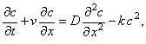
  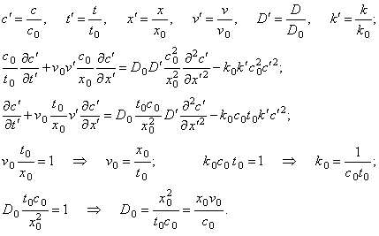
  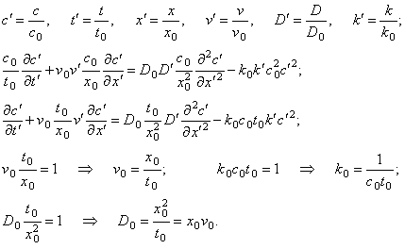

б)Промежуточная аттестация по дисциплине «Вычислительные методы в программировании»включает теоретические вопросы, позволяющие оценить уровень усвоения обучающимися знаний, и практические задания, выявляющие степень сформированности умений и владений, проводится в форме экзамена.
Зачет по данной дисциплине проводится по экзаменационным билетам, каждый из которых включает 1 теоретический вопрос и одно практическое задание.
Показатели и критерии оценивания зачета:
на оценку «отлично» (5 баллов) –обучающийся демонстрирует высокий уровень сформированности компетенций, высокий уровень знаний не только на уровне воспроизведения и объяснения информации, но и интеллектуальные навыки решения проблем и задач:
- дается комплексная оценка предложенной ситуации;
- демонстрируются глубокие знания теоретического материала и умение их применять;
- последовательное, правильное выполнение всех практических заданий;
- умение обоснованно излагать свои мысли, делать необходимые выводы.
на оценку «хорошо» (4 балла) – обучающийся демонстрирует средний уровень сформированности компетенций:
- дается комплексная оценка предложенной ситуации;
- демонстрируются достаточные знания теоретического материала и умение их применять; но допускаются незначительные ошибки, неточности
- выполнение всех практических заданий; возможны единичные ошибки, исправляемые самим студентом после замечания преподавателя;
- затруднения при аналитических операциях, переносе знаний и умений на новые, нестандартные ситуации.
на оценку «удовлетворительно» (3 балла) – обучающийся демонстрирует пороговый уровень сформированности компетенций:
- затруднения с комплексной оценкой предложенной ситуации;
- неполное теоретическое обоснование, требующее наводящих вопросов преподавателя;
- выполнение заданий при подсказке преподавателя;
- затруднения в формулировке выводов.
на оценку «неудовлетворительно» (2 балла и ниже) –обучающийся не может показать знания на уровне воспроизведения и объяснения информации.

8 Учебно-методическое и информационное обеспечение дисциплины (модуля)
а) Основная литература:
1. Гулин, А.В. Введение в численные методы в задачах и упражнениях : учеб. пособие/ А.В. Гулин, В.А. Мажорова, В.А. Морозова. – М.: ИНФРА-М, 2019. – 368 с.- (Высшее образование: Бакалавриат). – Режим доступа: http://www.znanium.com/read?id=342122
б)дополнительная литература:
1. Шевченко, А.С.. Лабораторный практикум по численным методам: практикум / А.С. Шевченко. – М.: ИНФРА-М; Znanium.com, 2018. – 199 с. – Режим доступа: http://www.znanium.com/read?id=329357

в) Методические указания:
Филиппов, Е.Г. Численные методы поиска корней уравнения [Электронный ресурс]/Филиппов Е.Г., Ильина Е.А., Королева В.В.: Практикум. МГТУ.- Магнитогорск : МГТУ, 2017. - 1 электрон.опт. диск (CD-ROM).
г) Программное обеспечение и Интернет-ресурсы:
Программное обеспечение: лицензионное программное обеспечение: операционная система; офисные программы; математические пакет, статистические пакеты, установленные на каждом персональном компьютере вычислительного центра ФГБОУ ВПО «МГТУ».
Перечень лицензионного программного обеспечения по ссылке:
http://sps.vuz.magtu.ru/Shared%20Documents/Forms/AllItems.aspx?RootFolder=%2FShared%20Documents%2F%D0%9F%D0%BE%D0%B4%D0%B3%D0%BE%D1%82%D0%BE%D0%B2%D0%BA%D0%B0%20%D0%BA%20%D0%B0%D0%BA%D0%BA%D1%80%D0%B5%D0%B4%D0%B8%D1%82%D0%B0%D1%86%D0%B8%D0%B8%202020%2F%D0%A1%D0%B0%D0%BC%D0%BE%D0%BE%D0%B1%D1%81%D0%BB%D0%B5%D0%B4%D0%BE%D0%B2%D0%B0%D0%BD%D0%B8%D0%B5%202019%D0%B3%2F%D0%9B%D0%B8%D1%86%D0%B5%D0%BD%D0%B7%D0%B8%D0%BE%D0%BD%D0%BD%D0%BE%D0%B5%20%D0%9F%D0%9E&InitialTabId=Ribbon.Document&VisibilityContext=WSSTabPersistence

Официальные сайты промышленных предприятий и организаций: http://www.mmk.ru, http://www.creditural.ru, http://www.magtu.ru, http://www.gks.ru и т.п.; разработчиков программных продуктов: http://www.statsoft.ru, http://www.microsoft.com, http://www.ptc.com и т.п; сайты лабораторий компьютерной графики http://graphics.cs.msu.ru , http://cgm.graphicon.ru.

9 Материально-техническое обеспечение дисциплины (модуля)
Материально-техническое обеспечение дисциплины включает:
Тип и название аудитории | Оснащение аудитории
Лекционная аудитория | Мультимедийные средства хранения, передачи и представления информации
Компьютерный класс | Персональные компьютеры с пакетом Office, выходом в Интернет и с доступом в электронную информационно-образовательную среду университета
Аудитории для самостоятельной работы: компьютерные классы; читальные залы библиотеки | Все классы УИТ и АСУ с персональными компьютерами, выходом в Интернет и с доступом в электронную информационно-образовательную среду университета
Аудиторий для групповых и индивидуальных консультаций, текущего контроля и промежуточной аттестации | Ауд. 282 и классы УИТ и АСУ
Помещения для самостоятельной работы обучающихся, оснащенных компьютерной техникой с возможностью подключения к сети «Интернет» и наличием доступа в электронную информационно-образовательную среду организации | Классы УИТ и АСУ
Помещения для хранения и профилактического обслуживания учебного оборудования | Центр информационных технологий – ауд. 379

